音频处理流程
本文概要介绍WebRTC的音频处理流程，见下图：
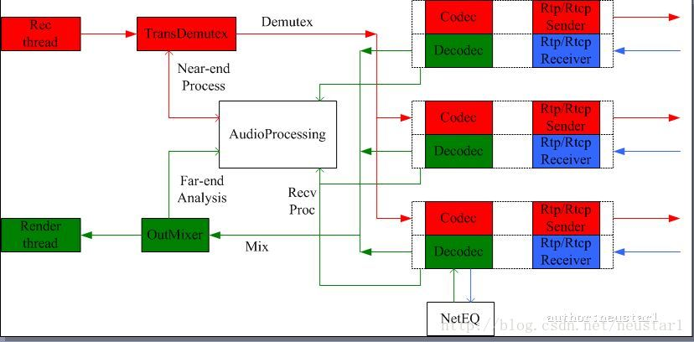
webRTC将音频会话抽象为一个通道Channel，譬如A与B进行音频通话，则A需要建立一个Channel与B进行音频数据传输。上图中有三个Channel，每个Channel包含编解码和RTP/RTCP发送功能。
以一个Channel而言，应用程序中将包含三个活动线程，录音线程，音频接收线程和播放线程。
1）录音线程：负责麦克风音频的采集，见图中红色路径，采集到音频后，缓存到一定长度，进行音频处理，主要包括EC，AGC和NS等。然后送到Channel，经过音频
Codec模块编码，封装成RTP包，通过Socket发送出去；
2）接收线程：见蓝色路径，负责接收远端发送过来的音频包，解封RTP包，解码音频数据，送入NetEQ模块缓存。
3）播放线程：负责耳机声音播放，见绿色路径。播放线程去OutMixer中获取要播放的音频数据，首先依次获取参与会话的Channel中NetEQ存储的音频帧，可以对其做AGC和NS处理；然后混合多个Channel的音频信号，得到混合音频，传递给AudioProcessing模块进行远端分析。最后播放出来。
如下为本地回环录音和播放代码：
VoiceEngine* ve = VoiceEngine::Create();
VoEBase* base = VoEBase::GetInterface(ve);
base->Init();
int chId = base->CreateChannel();
base->SetSendDestination(chId,3000,"127.0.0.1",4000);
base->SetLocalReceiver(chId,3000,3001,"127.0.0.1");
base->StartPlayout(chId);
base->StartReceive(chId);
base->StartSend(chId);
//....sleep...wait.....
base->StopSend(chId);
base->StopReveive(chId);
base->StopPlayout(chId);
base->Terminate();

本文介绍WebRTC音频模块组成和结构，详细介绍音频引擎的配置和启动，相信看完本文后，很多人可以利用WebRTC完成一个音频通话程序开发。
一、对外接口
音频部分的对外主要接口如下，各个接口之间的关系如图1所示。
1）VoiceEngine：负责引擎的所有接口查询，存储共享数据信息ShareData。
2）VoEBase：负责音频处理的基本操作。
3）VoEAudioProcessing：音频信号处理接口，设置各个音频处理项的参数。
4）VoECodec：音频编解码接口，提供支持的编解码器查询，音频编解码设置。
5）VoEHardware：音频硬件设备接口，负责音频硬件设备的设置。
其它的接口还有VoENetEqStats，VoENetwork，VoERTP_RTCP，VoEVideoSync，VoEVolumeControl，VoEFile，VoECallReport，VoEDtmf，VoEMeidaProcess和VoEEncryption。
WebRTC使用继承实现接口转换和查询，接口之间的数据共享是通过ShareData完成，首先VoiceEngineImpl继承各个对外接口的实现，所以可以从VoiceEngineImpl很容易获取其他对外接口。而VoiceEngineImpl本身也继承ShareData，当从VoiceEngineImpl获取其他对外接口的同时，隐式的传递了ShareData指针，因此各个接口可以很方便的获取到ShareData的数据信息。因此虽然类与类之间的关系看起来比较混乱，但是使用上比较方便。
利用VoiceEngine获取对外接口：VoEInterfaceXX* pInterf = VoEInterfaceXX:GetInterface(pVoiceEngine);
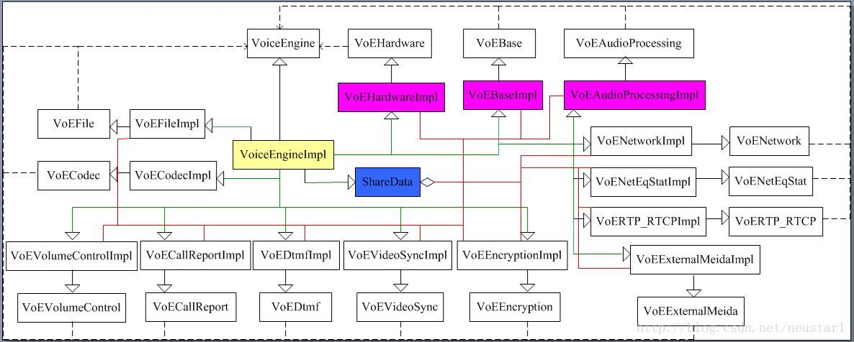
图（1）接口关系示意图
二、模块组成
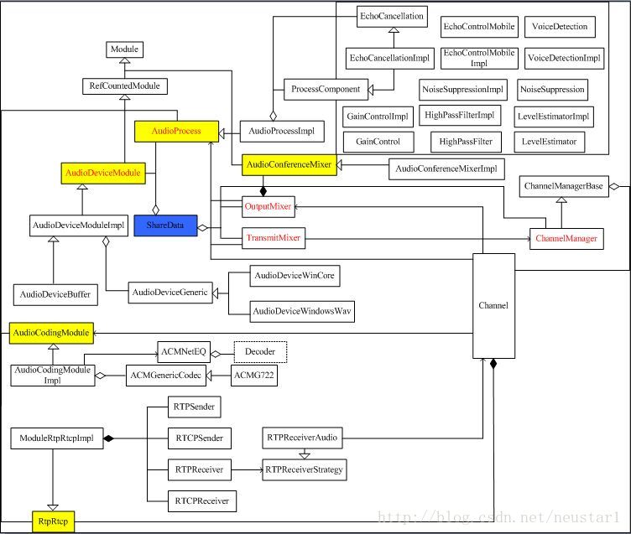
图（2）模块组成和关系示意图
主要由五大模块组成：AudioDeviceModule音频设备模块，AudioProcess音频处理模块，AudioCodingModule音频编码模块，AudioConferenceMixer混音模块和RtpRtcp传输模块。
ShareData用于粘合各个模块之间的关系，负责管理全局的对象，包括AudioDeviceModule，TransmitMixer，OutputMixer，ChannelManager和AudioProcess。
录音流程：AudioDeviceWinCore负责采集音频数据，传递到AudioDeviceBuffer中缓存，AudioDeviceBuffer则将数据送入TransmixMixer，首先交给AudioProcess进行近端音频处理，完成后分发到各个Channel中，Channel则通过AudioCodingModule进行编码，编码后再交付到RtpRtcp中经由RTPSender发送出去。
接收流程：RTPReceiver负责接收音频RTP包，接收到RTP包后交给Channel，Channel转交给AudioCodingModule中的ACMNetEQ模块，进行解码缓存。
播放流程：Channel从ACMNetEQ模块中取出缓存的解码音频数据，如果需要进行远端数据处理的话，传递给AudioProcess处理。最后所有Channel都汇入到OutputMixer中进行混音，混音后再传递到AudioProcess进行远端音频分析。最后送入AudioDeviceModule中的AudioDevceWinCore播放。
三、配置
1、音频引擎创建与删除
VoiceEngine*pVoeEngine = VoiceEngine::Create();
VoiceEngine::Delete(pVoeEngine);
2、音频收发
1）音频通话链路创建
WebRTC中的Channel，为一路音频。作为网络语音通信，至少要创建一路音频Channel。
Channel没有提供对外接口，是有VoEBase来管理的，通过索引号来选定对应的Channel。
VoEBase*base = VoEBase::GetInterface(pVoeEngine);
int ch0 =base->CreateChannel();
2）网络端口设置
音频通过RTP和RTCP发送出去，RTP和RTCP使用UDP实现，需要配置网络端口和地址。
//设置发送给.2机器的3000端口
base->SetSendDestination(ch0,3000,”192.168.8.2”);
//在本机的3000端口接收RTP包
base->SetLocalReceiver(ch0,3000);
3）音频编码选择
VoECodec负责编解码的配置。
VoECodec*codec = VoEBase::GetInterface(pVoeEngine);
设置Channel的编码类型之前，要查询支持的编码列表。
CodecInstinst;
Intnum = codec->NumOfCodecs();
for(int i=0; i<num; ++i)
{
Codec->GetCodec(I,inst);
//打印编码信息
}
//设置编码0
Codec->GetCodec(0,inst);
Codec->SetSendCodec(ch0,inst);
WebRTC自动识别编码类型，因此解码不需要设置。
4）启动
启动播放：base->StartPlayout(ch0);该操作含义是将通话ch0进行混音输出。
启动接收：base->StartReceive(ch0);开始接收后，每增加一路通话，引擎会将音频进行混音再输出。
启动发送：base->StartSend(ch0);启动发送的时候，会检查是否正在录音，如果已经开启录音，则不再开启；否则会执行音频设备录音操作。
3、音频处理的配置
VoEAudioProcessing负责音频处理的配置。
VoEAudioProcessing*pAudioProc = VoEAudioProcessing::GetInterface(pVoeEngine);
//启动AGC功能
pAudioProc->SetAgcStatus(true);
4、音频设备的配置
VoEHardware接口可以查看录音和播放设备，可以选择指定的设备进行音频通话。
VoEHardware*pHardware=VoEAudioProcessing::GetInterface(pVoeEngine);
Int numin =pHardware->GetNumOfRecordingDevices();
For(int i=0;i<numin; ++i)
{
pHardware->GetRecordingDeviceNames(…)
//打印录音设备
}
//选择设备0作为录音设备
pHardware->SetRecordingDevice(0);
播放设备配置类似。

视频处理流程
文本介绍视频的处理流程。图1中显示了两路视频会话视频信号流过程。
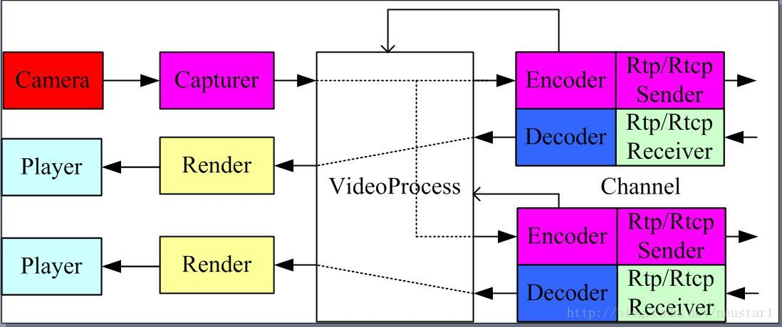
图1 视频流程示意图
以一路视频会话为例，主要分为以下几个线程：
1）视频源产生线程：Camera生产视频画面，封装成视频帧，以一定帧率投递到下一个模块。；
2）采集线程：由Capturer负责采集视频帧，并对视频帧进行一定处理，如调整画面亮度。并送入各个发送链路的编码模块编码并发送出去；
3）接收线程：Rtp/Rtcp负责接收RTP/RTCP数据包，并进行包解析；
4）解码线程：Decoder解码编码后的视频帧；
5）投递线程：Render接收解码后的视频帧并缓存，投递给显示设备；
6）显示线程：Player负责绘制或输出视频画面，可以做多个窗口显示或者一个窗口多画面显示。
视频解码时间相对编码时间要长，因此开辟了单独线程完成解码；另外多路视频画面接收后没有类似多路音频混音的操作，而是分别进行渲染显示。
本文在上篇的基础上介绍WebRTC视频部分的模块结构，以进一步了解其实现框架，只有了解了整体框架结构，对局部算法修改才能够胸有成竹。
一、对外接口
对外接口有ViEBase，ViECapture，ViECodec，ViEEncryption，ViEFile，ViEImageProcess，ViENetwork，ViERender和ViERTP_RTCP。主要接口有：
1）ViEBase：负责创建和管理视频会话链路；
2）ViECapture：设置采集设备和参数；
3）ViEImageProcess：视频画面处理配置；
4）ViENetwork：通信端口设置；
5）ViERender：渲染设备选择与设置。
与音频类似，对外接口都是通过VideoEngine对象来获取：
ViEInterfaceXX*pInterface = ViEInterfaceXX:GetInterface(pVideoEngine);
二、模块组成
模块之间的关系如图1所示，红色标明的模块与视频产生相关，VideoCaptureModule负责产生视频数据，通过VideoCaptureDataCallback和VideoCaptureFeedback回调传递给采集模块。粉红色标明的模块与视频采集相关，ViECapturer负责采集视频数据，封装成视频帧。通过ViEFrameProviderBase回调注册的ViEFrameCallback的接口。由于ViEEncoder实现了ViEFrameCallback接口，所以视频帧传递给ViEEncoder进行编码，VideoCodingModule一侧模块完成是视频帧的编码工作。此外ViEEncoder实现了VCMPacketizationCallback接口，当编码完视频后，调用该接口通过RtpRtcp模块发送视频帧。绿色标明的模块与视频的渲染相关。ViEChannel负责解码接收的视频帧，解码后通过ViEFrameProviderBase接口将视频帧传递给ViEFrameCallback，由于ViERenderer实现了该接口，所以最终传递到ViERenderer中，ViERenderer负责后续的渲染工作。
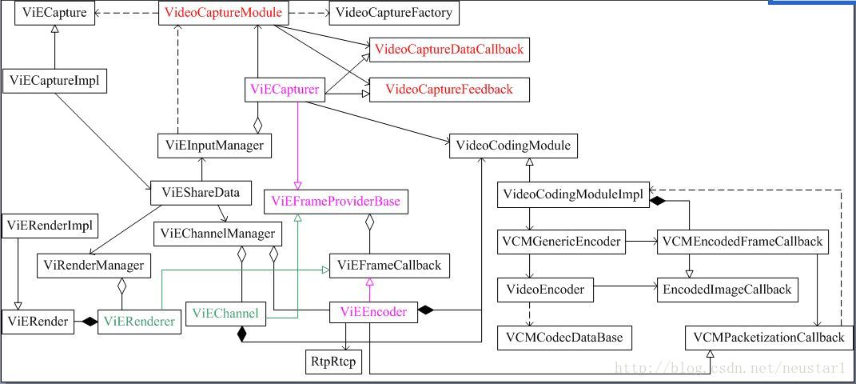
图1 模块关系
三、设计模式
WebRTC源码中存在许多类似的场景：
Class CallbackA
{
Virtual void Completed()=0;
}
Class B
{
Public:
B(CallbackA*pCallbackA):Callback_(pCallbackA){}
Void Exec()
{
/**执行某些操作*/
Callback_->Completed();
}
}
Class A:public CallbackA
{
Public:
Void DoThing()
{
m_pB = new B(this);
m_pB->Exec();
delete m_pB;
}
Private:
B* m_pB;
}
之所以使用这种方式，有两方面原因，一方面是层次划分的原因，CallbackA属于A类这一层的调用操作，但是它又必须在B类的某个方法后执行，所以使用回调。另外一方面为了可扩展，允许在现有的结构上实现更多功能。
由于没带摄像头，需要调试一会，后续给出视频通信的代码示例。。。如果有不对的地方欢迎讨论，多多学习！

